Support Control Tower: מסמך MVP מקוצר
תאריך | 2026-09-26
בעלים | מנהל התמיכה הטכנית
פלטפורמה | Spotfire Cloud, על גבי ה-DW הארגוני הקיים
מסמך מלא | MVP-Support-Control-Tower (הגדרות מדדים, ארכיטקטורה וחבילות עבודה)

1. הבעיה והפתרון
הבעיה: מחלקת התמיכה מטפלת בכ-10,000 קייסים בחודש עבור יותר מ-500 בתי חולים, בארבעה טירים ובשלוש יבשות. הנתונים קיימים ב-Salesforce, ב-RingCentral וב-TFS, אבל אין תמונה אחת של מצב התמיכה. כדי לענות על שאלות בסיסיות צריך היום להרכיב דוחות ידנית:
- איפה העומס עכשיו?
- איזו גרסה מייצרת הכי הרבה תקלות?
- מה תקוע ב-R&D?
- איזה בית חולים צורך הכי הרבה תמיכה?
הפתרון בגרסה הפשוטה ביותר: סט דשבורדים ב-Spotfire Cloud, שקוראים נתוני Salesforce מה-DW הקיים ומתעדכנים כל 5-15 דקות. מכל שורה אפשר לעבור בלחיצה לקייס ב-Salesforce, ובנוסף מוגדרת התראת P1 מיידית.
- בלי מערכת חדשה ובלי מסד חדש: ה-DW קיים, ו-Spotfire Cloud כבר מחובר אליו.
- בלי כתיבה חזרה ל-Salesforce: Salesforce נשארת מערכת הרשומה.
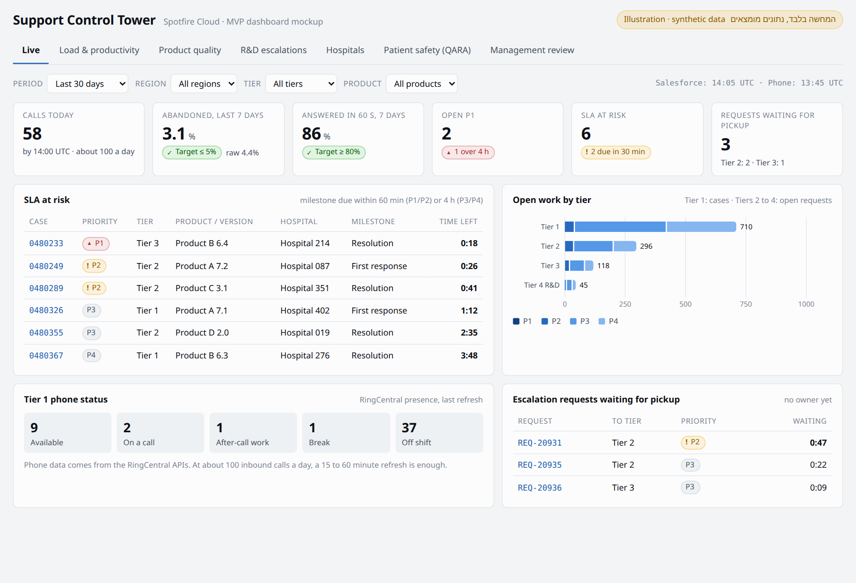
איור: דשבורד Live (נתונים מומצאים)

2. קהל היעד (Early Adopters)
קבוצה | גודל | למה הם ראשונים | מה הם מקבלים ביום הראשון
מנהל התמיכה | 1 | הוא מקבל את כל ההחלטות שהמערכת משרתת, והוא היום זה שמרכיב את הדוחות ידנית | תמונה אחת של כל הטירים, ושאלות שנענות בלי להכין דוח
ראשי צוותים | 7 (3 בטיר 1, 2 בטיר 2, 2 בטיר 3) | הם מחליטים כל יום על חלוקת עבודה, והם ירגישו ראשונים אם הנתונים לא נכונים | עומס לפי סוכן, SLA בסיכון, ובקשות שלא שויכו

לא בגל הראשון: הנהלה, R&D ו-QARA. הם יקבלו תוצרים (דוחות) אחרי שהמנהל וראשי הצוותים יאשרו שהמספרים אמינים. לא כדאי להציג להנהלה מספר שלא נבדק מול מי שעובד עם הנתונים כל יום.

3. הפיצ'רים ההכרחיים (Core Features)
בתוך ה-MVP: רק מה שנדרש כדי שהמשתמשים מסעיף 2 יקבלו ערך מהיום הראשון.
# | פיצ'ר | הערך שהוא נותן | למה הוא הכרחי
F1 | שכבת נתונים: סכמת תמיכה ב-DW עם קייסים, בקשות (Requests), SLA, Assets והיסטוריית סטטוסים | בסיס אחד ואמין לכל המדדים | בלעדיה אין שום דבר אחר
F2 | Live: P1 פתוחים, SLA בסיכון, בקשות שלא שויכו, עבודה פתוחה לפי טיר | התערבות לפני שיש הפרה | השאלה היומית של כל ראש צוות
F3 | עומס והספק: עומס משוקלל לסוכן, עבודת טיר 1 לפי Case Type, FCR ושיעור אסקלציה | חלוקת עבודה והחלטות על כוח אדם | החלטה D2-D3
F4 | איכות מוצר: תקלות ל-100 Assets לפי גרסה, באגים מאושרים ודפוסי מוצר | אילו גרסאות לדחוף ל-R&D | החלטה D1
F5 | R&D: בקשות פתוחות לטיר 4 לפי גיל, ורשימה של אלה שפתוחות יותר מ-30 יום | שיחה שבועית עם R&D על בסיס עובדות | החלטה D4
F6 | בתי חולים: דירוג לפי עומס, מוחלט ומנורמל למספר ה-Assets | זיהוי לקוחות שדורשים טיפול יזום | החלטה D5
F7 | קישור ל-Salesforce: מכל שורה לקייס, לבקשה או לחשבון | ממספר לפעולה בלחיצה אחת | בלעדיו הדשבורד רק מדווח ולא עוזר לפעול
F8 | התראת P1: מייל, SMS ושיחה טלפונית, ישירות מ-Salesforce | תגובה תוך פחות מ-2 דקות | P1 בבית חולים לא יכול לחכות לרענון של דשבורד

בחוץ, בכוונה (גל שני, אחרי שה-MVP הוכיח את עצמו):
לא ב-MVP | למה נדחה
מדדי טלפון מ-RingCentral | כ-100 שיחות ביום. הערך נמוך יחסית לאינטגרציה נוספת, וכל העבודה ממילא נרשמת כקייסים ב-Salesforce
דשבורד QARA | צריך קודם החלטה של QA אם המערכת נחשבת חלק מה-QMS. אסור שזה יעכב את השאר
דוח Management Review אוטומטי | בחודש הראשון מייצאים ידנית מהדשבורדים. אוטומציה רק אחרי שהתוכן יציב
יעדים (אדום / צהוב / ירוק) | קודם 4-6 שבועות של מדידה, ורק אחר כך קובעים יעדים
CTI, שאיבה מ-TFS, חיזוי עומסים | שלב 3

4. מדדי הצלחה (KPIs)
הניסוי נמשך 4 שבועות מהעלייה לאוויר. בסופם מתקבלת החלטה אם ממשיכים לגל השני.
מדד | יעד | איך מודדים
אמינות הנתונים | פער 0 מול Salesforce ב-10 בדיקות מדגמיות | השוואה לדוחות ייחוס ב-Salesforce
שימוש של ראשי הצוותים | 7 מתוך 7 נכנסים לפחות 3 פעמים בשבוע, בכל אחד מ-4 השבועות | לוג הגישה של Spotfire
שימוש של המנהל | כניסה בכל יום עבודה | לוג הגישה של Spotfire
חיסכון בזמן | הכנת הסיכום החודשי להנהלה לוקחת פחות משעה | השוואה לזמן שלוקח היום (למדוד לפני העלייה)
החלטות | לפחות החלטה מתועדת אחת על בסיס המערכת מכל סוג: כוח אדם, גרסה ל-R&D, בית חולים | רשימת החלטות שהמנהל מתחזק
עדכניות | הנתונים בני פחות מ-15 דקות ב-95% מהזמן | חותמת "עודכן לאחרונה" וניטור הטעינה
התראת P1 | פחות מ-2 דקות מהאירוע, בכל שלושת הערוצים | בדיקה יזומה ומעקב אחרי התראות אמיתיות

סימן לכישלון שמחייב עצירה: אם אחרי שבועיים ראשי הצוותים עדיין בודקים את המספרים מול Salesforce לפני כל החלטה, סימן שהם לא סומכים על הנתונים. במקרה כזה עוצרים ומתקנים את שכבת הנתונים, ולא מוסיפים פיצ'רים.

5. לוח זמנים ותקציב

5.1 לוח זמנים: 6 שבועות עד העלייה לאוויר, ועוד 4 שבועות ניסוי
שבוע | מה קורה | מי
1 | שמירת היסטוריית Salesforce (דחוף); הזמנת עבודה ליועץ והסכם גישה לנתונים; תיאום עם הבעלים של ה-DW; אישור מילון המדדים ומיפוי ה-Case Type | Salesforce Admin, DBA, מנהל התמיכה
2-3 | שכבת נתונים (F1); התראת P1 (F8) | DBA, Salesforce Admin, IT
3-5 | דשבורדים (F2-F7) | יועץ חיצוני
6 | בדיקות קבלה עם ראשי הצוותים, כיול משקלי העומס, העברה ל-IT, עלייה לאוויר | ראשי צוותים, יועץ, IT
7-10 | תקופת הניסוי, מדידת המדדים מסעיף 4, והחלטה על גל שני | מנהל התמיכה

5.2 תקציב
רכיבי העלות. הכמויות הן הערכה שלי, ואת הסכומים צריך למלא מהצעות המחיר:
רכיב | כמות משוערת | סכום
יועץ Spotfire חיצוני (F2-F7, בדיקות והעברה ל-IT) | כ-25-35 ימי עבודה | לפי הצעת מחיר
רישיונות Spotfire Cloud | כ-11: מנהל, 7 ראשי צוותים, 2 IT, יועץ (זמני) | לפי מחירון הספק
תצוגה על מסך קיר | 1 (מודל רישוי לבדיקה מול הספק) | לפי מחירון הספק
שירות SMS ושיחות להתראת P1 | כמה עשרות הודעות בחודש | זניח
DW ותשתית Azure | קיימים | 0 (בכפוף להסכמה של הבעלים של ה-DW)

זמן של צוותים פנימיים (לא בכסף, אבל זה משאב אמיתי):
צוות | הערכה
DBA | כ-10-15 ימי עבודה (תלוי כמה חסר היום ב-DW)
Salesforce Admin | כ-5-7 ימי עבודה
IT | כ-5 ימי עבודה, ואחר כך תחזוקה שוטפת
מנהל התמיכה וראשי הצוותים | כ-3-4 ימים בסך הכול: הגדרות, בדיקות קבלה וכיול

ההערכות האלה הן שלי, ונועדו לתת סדר גודל. בפגישה כל צוות צריך לתת הערכה משלו (פרק 13 במסמך המלא), והיא תחליף את הטבלה הזו.

